Tổng quát toàn hệ thống Activity Diagram
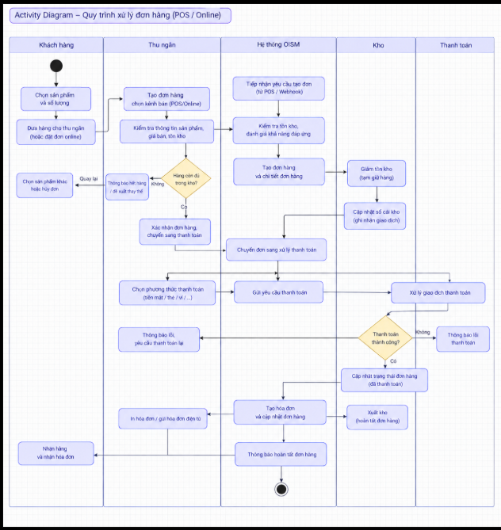

1. Sơ đồ hoạt động tổng quát (Activity Diagram) của hệ thống OISM
Sơ đồ hoạt động tổng quát (Activity Diagram) mô tả trình tự thực hiện các hoạt động chính trong hệ thống OISM (Omnichannel Inventory and Sales Management), từ khi người dùng truy cập hệ thống, thực hiện các nghiệp vụ quản lý đến khi hoàn tất quá trình xử lý. Sơ đồ thể hiện luồng công việc, các bước xử lý và những điểm quyết định trong quá trình vận hành hệ thống.

2. Các hoạt động chính của hệ thống
Quy trình tổng quát của hệ thống OISM bao gồm các hoạt động sau:
- Truy cập và xác thực: Người dùng đăng nhập vào hệ thống. Hệ thống kiểm tra thông tin tài khoản và xác định quyền truy cập tương ứng với vai trò của người dùng.
- Quản lý thông tin: Người dùng thực hiện các chức năng được phân quyền, bao gồm quản lý tenant, chi nhánh, nhân viên, sản phẩm, SKU và giá bán.
- Quản lý kho: Nhân viên kho thực hiện nhập kho từ nhà cung cấp, chuyển kho giữa các chi nhánh và kiểm kê hàng hóa. Hệ thống cập nhật thông tin tồn kho và ghi nhận các biến động kho.
- Xử lý đơn hàng: Hệ thống tiếp nhận đơn hàng từ POS hoặc sàn thương mại điện tử, kiểm tra thông tin sản phẩm và khả năng đáp ứng tồn kho, sau đó tạo và cập nhật đơn hàng.
- Thanh toán và hoàn tất đơn: Đơn hàng được chuyển sang bước thanh toán. Nếu thanh toán thành công, hệ thống cập nhật trạng thái đơn, lập hóa đơn và hoàn tất quy trình. Nếu thanh toán thất bại, hệ thống thông báo để người dùng thực hiện lại hoặc xử lý theo quy định.
- Báo cáo và thống kê: Hệ thống tổng hợp dữ liệu bán hàng và tồn kho để cung cấp thông tin báo cáo, hỗ trợ chủ cửa hàng theo dõi hoạt động kinh doanh.

3. Các điểm quyết định trong quy trình
Trong quá trình hoạt động, hệ thống có một số điểm quyết định quan trọng:
- Thông tin đăng nhập hợp lệ: Nếu hợp lệ, hệ thống cho phép truy cập; nếu không hợp lệ, hệ thống thông báo lỗi và yêu cầu nhập lại thông tin.
- Tồn kho đáp ứng yêu cầu: Nếu số lượng hàng hóa đủ đáp ứng đơn hàng, hệ thống tiếp tục xử lý; nếu không đủ, hệ thống thông báo để người dùng điều chỉnh số lượng, chọn sản phẩm khác hoặc hủy đơn.
- Thanh toán thành công: Nếu thanh toán thành công, hệ thống cập nhật trạng thái đơn hàng và thực hiện các bước hoàn tất. Nếu thất bại, hệ thống thông báo lỗi và cho phép xử lý lại theo quy trình nghiệp vụ.
Các điểm quyết định giúp thể hiện những nhánh xử lý khác nhau và bảo đảm quy trình phản ánh được cả trường hợp thành công lẫn trường hợp ngoại lệ.

4. Kết luận
Sơ đồ hoạt động tổng quát cung cấp cái nhìn tổng thể về quy trình vận hành của hệ thống OISM, từ xác thực người dùng đến quản lý dữ liệu, xử lý kho, bán hàng, thanh toán và báo cáo. Sơ đồ giúp xác định thứ tự thực hiện các hoạt động và các điều kiện ảnh hưởng đến quá trình xử lý nghiệp vụ.
Đây là cơ sở để xây dựng các sơ đồ hoạt động chi tiết cho từng chức năng như nhập kho, chuyển kho, kiểm kê, bán hàng tại POS và xử lý đơn hàng trực tuyến, đồng thời hỗ trợ đối chiếu với sơ đồ Use Case, DFD, ERD và Class Diagram.

